Resolución del Pleno del Instituto de Transparencia, Acceso a la Información Pública y Protección de Datos Personales del Estado de México y Municipios, con domicilio en Metepec, Estado de México; de doce (12) de enero de dos mil veintidós.
VISTO los expedientes electrónicos formados con motivo de los recursos de revisión 05263/INFOEM/IP/RR/2021 y 05371/INFOEM/IP/RR/2021 acumulados ; promovidos por xxxxxx xxxxxx xxxxxxx, y que en lo sucesivo se le identificará como RECURRENTE, en contra de las respuestas del Ayuntamiento de Nezahualcóyotl, en lo sucesivo el SUJETO OBLIGADO, se procede a dictar la presente resolución, con base en los siguientes:

ANTECEDENTES
- El treinta (30) de septiembre y doce (12) de octubre de dos mil veintiuno, se presentaron ante el SUJETO OBLIGADO vía Sistema de Acceso a la Información Mexiquense SAIMEX, las solicitudes de información pública registradas con los números 00451/NEZA/IP/2021 y 00472/NEZA/IP/2021 mediante la cual solicitó:

- 00451/NEZA/IP/2021
“buenas noches me podrían mandar el listado alfabético de todos los sindicalizados. solo el listado ¿ CUANDO SINDICALIZADOS SON EN TOTAL HASTA EL 15 DE SEPTIEMBRE DEL 2021? ( SOLO EL NUMERO TOTAL (EJEMPLO SI SON 1900 ASI NADAMAS. ME PODRIAN MANDAR LOS RECIBOS DE CFDI DE LA SEGUNDA QUINCENA DE SEPTIEMBRE DEL 2021” (Sic)

- 00472/NEZA/IP/2021
“requiero saber cuantos sindicalizados hay asta el 30 de septiembre del 2021 y el listado alfabético de todo el personal sindicalizado a si como los recibos de cfdi del 30 de septiembre del 2021 de los sindicalizados. gracias.” (Sic)

- Se señaló como modalidad de entrega de la información a través de SAIMEX.
- De las constancias del expediente electrónico SAIMEX, se observa que se realizaron los siguientes requerimientos:

- 00451/NEZA/IP/2021
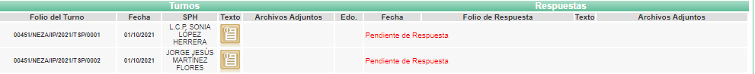

- 00472/NEZA/IP/2021

- El veintiuno (21) de octubre y tres (03) de noviembre de dos mil veintiuno, el SUJETO OBLIGADO emitió respuesta en los siguientes términos:

00451/NEZA/IP/2021 | 00472/NEZA/IP/2021
“…En atención a la solicitud de información identificada con el número de folio 00451/NEZA/IP/2021, me permito remitir a Usted las respuestas generadas por los Servidores Públicos Habilitados , bajo su más estricta responsabilidad” (Sic)  A su respuesta, el SUJETO OBLIGADO adjunto los siguientes documentos:  - RESPUESTA 00451-2021.pdf:  Documento de 32 fojas, que contiene el oficio de fecha 21 de octubre de 2021, suscrito y signado por la Titular de la Unidad de Transparencia y Acceso a la Información Pública Municipal, dirigido al Particular a través del cual remitió las respuestas proporcionadas por los Servidores Públicos Habilitados de la Dirección de Administración y la Tesorería Municipal, así como, el Acta de la Vigésima Novena Sesión Extraordinaria del Comité de Transparencia.  - ACT-CT-NEZA-EXT-XXIX-2021.pdf:  Acta número ACT/CT/NEZA/EXT/XXIX/2021 de la Vigésima Novena Sesión Extraordinaria del Comité de Transparencia, celebrada el 21 de octubre de 2021. | “…En atención a la solicitud de información identificada con el número de folio 00451/NEZA/IP/2021, me permito remitir a Usted las respuestas generadas por los Servidores Públicos Habilitados , bajo su más estricta responsabilidad” (Sic)  A su respuesta, el SUJETO OBLIGADO adjunto los siguientes documentos:  - RESPUESTA 00472-2021.pdf:  Documento de 34 fojas, que contiene el oficio de fecha 03 de noviembre de 2021, suscrito y signado por la Titular de la Unidad de Transparencia y Acceso a la Información Pública Municipal, dirigido al Particular a través del cual remitió las respuestas proporcionadas por los Servidores Públicos Habilitados de la Dirección de Administración y la Tesorería Municipal, así como, el Acta de la Trigésima Sesión Extraordinaria del Comité de Transparencia  - ACT-CT-NEZA-EXT-XXX-2021.pdf:  Acta número ACT/CT/NEZA/EXT/XXX/2021 de la Trigésima Sesión Extraordinaria del Comité de Transparencia, celebrada el 28 de octubre de 2021.  - CFDI 2DA. QUINCENA-2021.pdf:  Documento que contiene diversos comprobantes fiscales digitales por internet (CFDI) en versión pública.

- Derivado de la respuesta, el veinticinco (25) de octubre y tres (03) de noviembre de dos mil veintiuno, el particular interpuso el recurso de revisión señalando como:

05263/INFOEM/IP/RR/2021 | 05371/INFOEM/IP/RR/2021
Razones o motivos de inconformidad: “Me menciona que son 1573 clasifica los nombre y no muestra la cifra real sean activos o inactivos y ni si quiera ponen bien los nombres para verificar bien la informacion osea tiene que ser 1693 por los inactivos que sean congruentes, y porque no mandan la informacion real pido de manera atenta al organo pida mandar la informacion con los nombres completo y no obscuros y dolosos muchas gracias". (Sic)  Acto impugnado: “La respuesta” (Sic). | Razones o motivos de inconformidad: “LA RESPUESTA". (Sic)  Acto impugnado: “QUE LOS RECIBOS DE CFDI ESTAN MAL CALSIFICADOS TAPAN NOMBRE COMO QUE LES GUSTA BURLARSE DE UNO PERO TODA INFORMACION ES PRUEBA DE LO MAL QUE MANEJA SU INFORMACION LA CUAL NO CUMPLE NADA DE LO QUE MARCA LA LEY DEL INFOEM A CROTERIO DEL ORGANO GARANTE” (Sic).

- Asimismo, con fundamento en lo dispuesto por el artículo 185 fracción I de la Ley de Transparencia y Acceso a la Información Pública del Estado de México y Municipios, el recurso de revisión con número 05263/INFOEM/IP/RR/2021, fue turnado a la Comisionada María del Rosario Mejía Ayala con el objeto de su análisis, posteriormente el Pleno de este Órgano Autónomo, en la Cuafragésima Primera Sesión Ordinaria del dieciocho (18) de noviembre de dos mil veintiuno, ordenó la acumulación del recurso de revisión 05371/INFOEM/IP/RR/2021, a efecto de que ésta Ponencia formulara y presentara el proyecto de resolución correspondiente de conformidad con el numeral ONCE incisos b) y c) de los Lineamientos para la Recepción, Trámite y Resolución de las Solicitudes de Acceso a la Información Pública, así como de los Recursos de Revisión que deberán observar los Sujetos Obligados por la Ley de Transparencia Estatal, que señala:
ONCE. El Instituto, para mejor resolver y evitar la emisión de resoluciones contradictorias, podrá acordar la acumulación de los expedientes de recursos de revisión, de oficio o a petición de parte cuando:
…
b) Las partes o los actos impugnados sean iguales
c) Cuando se trate del mismo solicitante, el mismo SUJETO OBLIGADO, aunque se trate de solicitudes diversas;
(…)

- En ese tenor resulta conveniente su trámite de forma unificada para mejor resolver y evitar la emisión de resoluciones contradictorias, fue procedente que este Órgano Garante realizara la acumulación respectiva, de conformidad con lo dispuesto en el artículo 18 del Código de Procedimientos Administrativos del Estado de México, de aplicación supletoria en términos del artículo 195 de la Ley de Transparencia y Acceso a la Información Pública del Estado de México y Municipios en vigor, que a la letra señalan:
Código de Procedimientos Administrativos del Estado de México.
“Artículo 18.- La autoridad administrativa o el Tribunal acordarán la acumulación de los expedientes del procedimiento y proceso administrativo que ante ellos se sigan, de oficio o a petición de parte, cuando las partes o los actos administrativos sean iguales, se trate de actos conexos o resulte conveniente el trámite unificado de los asuntos, para evitar la emisión de resoluciones contradictorias. La misma regla se aplicará, en lo conducente, para la separación de los expedientes.”

Ley de Transparencia y Acceso a la Información Pública del Estado de México y Municipios
“Artículo 195. En la tramitación del recurso de revisión se aplicarán supletoriamente las disposiciones contenidas en el Código de Procedimientos Administrativos del Estado de México.”

- La Comisionada Ponente, con fundamento en lo dispuesto por el artículo 185 fracción II de la ley de la materia, a través de los acuerdos de admisión del tres (03) y ocho (08) de noviembre de dos mil veintiuno, puso a disposición de las partes los expedientes electrónicos vía Sistema de Acceso a la Información Mexiquense SAIMEX a efecto de que en un plazo máximo de siete días manifestaran lo que a su derecho conviniera, ofrecieran pruebas y alegatos según correspondiera a los casos concretos, de esta forma para que el SUJETO OBLIGADO presentara los Informes Justificados procedentes.

- El nueve (09) de diciembre de dos mil veintiuno, el RECURRENTE se desistió de los recursos de revisión.

- El Comisionado Ponente decretó el cierre del periodo de instrucción mediante los acuerdos del diecisiete (17) de diciembre de dos mil veintiuno y once (11) de enero de dos mil veintidós.

CONSIDERANDO

PRIMERO. De la competencia

- Este Instituto de Transparencia, Acceso a la Información Pública y Protección de Datos Personales del Estado de México y Municipios, es competente para conocer y resolver el presente recurso de revisión interpuesto por la parte recurrente, conforme a lo dispuesto en los artículos 6°, apartado A, de la Constitución Política de los Estados Unidos Mexicanos; 5°, párrafos trigésimo, trigésimo primero y trigésimo segundo, fracciones I, II, III, IV y V de la Constitución Política del Estado Libre y Soberano de México; 1°, 8°, 9°, 10, 37 y 42, fracciones I, II y III, de la Ley General de Transparencia y Acceso a la Información Pública; 1°, 2°, fracciones II y IV; 13, 29, 36, fracciones I y II; 176, 178, 179, 181 párrafo tercero, 185, 188 y 189 de la Ley Transparencia y Acceso a la Información Pública del Estado de México y Municipios; 7°, 9°, fracciones I y XXIV y 11 del Reglamento Interior del Instituto de Transparencia, Acceso a la Información Pública y Protección de Datos Personales del Estado de México y Municipios.

SEGUNDO. De la oportunidad y procedencia.
- El medio de impugnación fue presentado a través del SAIMEX en el formato previamente aprobado para tal efecto y dentro del plazo legal de quince días hábiles otorgados; siendo así que el SUJETO OBLIGADO entregó respuesta el veintiuno (21) octubre y tres (03) de noviembre de dos mil veintiuno, de tal forma que el plazo para interponer el recurso de revisión transcurrió del veintidós (22) de octubre y cuatro (04) noviembre de dos mil veintiuno al doce (12) y veinticinco (25) de noviembre de dos mil veintiuno; en consecuencia, presentó su inconformidad el veinticinco (25) de octubre y tres (03) de noviembre de dos mil veintiuno, por lo que se encuentra dentro de los márgenes temporales previstos en el artículo 178 de la Ley de Transparencia y Acceso a la Información Pública del Estado de México y Municipios vigente.

- Por otro lado, el escrito contiene las formalidades previstas por el artículo 180 último párrafo de la Ley de la materia actual, por lo que es procedente que este Instituto de Transparencia, Acceso a la Información Pública y Protección de Datos Personales del Estado de México y Municipios, conozca y resuelva el presente recurso.

TERCERO. De las causales del sobreseimiento.
- El recurso revisión tiene como finalidad reparar cualquier posible afectación al Derecho de Acceso a la Información Pública en términos del Título Octavo de la Ley de Transparencia, Acceso a la Información Pública del Estado de México y Municipios, y determinar la confirmación; revocación o modificación; desechamiento o sobreseimiento; y, en su caso, ordenar la entrega de la información respecto a la falta de respuesta por parte del SUJETO OBLIGADO.

- Asimismo, es de señalar que para actualizar el sobreseimiento de un recurso de revisión, el SUJETO OBLIGADO puede entregar o completar la información al momento de rendir su informe justificado o, dentro de los siete días previstos para manifestar lo que a su derecho convenga, ofrecer pruebas y alegatos; como se refiriera en párrafos anteriores.

- Cabe destacar que los motivos de inconformidad manifestados por el RECURRENTE, que señalan la clasificación de información, actualizarían la fracción II del artículo 179 de la Ley de Transparencia y Acceso a la Información Pública del Estado de México y Municipios, por lo que este Órgano Garante estaría en la posibilidad de analizar si, en el presente asunto, efectivamente el Ayuntamiento de Nezahualcóyotl, no entrego la información correspondiente; sin embargo, será inminentemente excusado el ingreso al estudio y análisis de la controversia en consecuencia de que, como quedara establecido en el párrafo número ocho de la presente resolución, el Particular, por propio derecho, se desistió de los recursos de revisión que nos ocupan, vía SAIMEX, el nueve (09) de diciembre de dos mil veintiuno, como se ilustra a continuación:

- 05263/INFOEM/IP/RR/2021
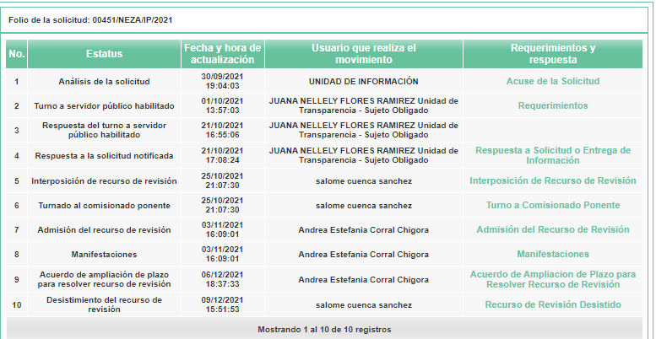

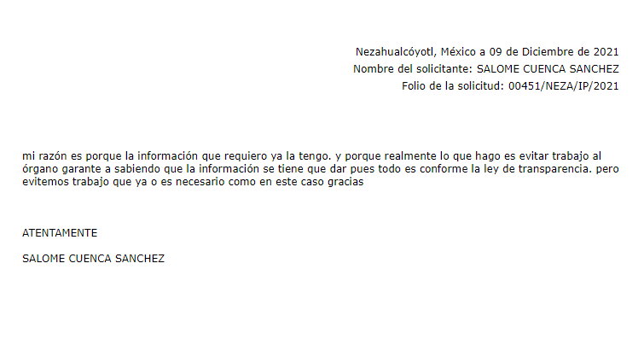

- 05371/INFOEM/IP/RR/2021
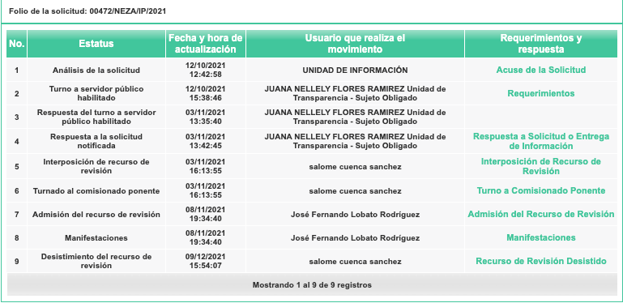


- De las imágenes insertas, se advierte que efectivamente el particular hizo uso de la opción Desistir a los recursos de revisión en el propio SAIMEX, opción que únicamente puede hacer uso el usuario dueño de la cuenta, previo ingreso de su nombre de usuario y contraseña; asimismo referir que el SOLICITANTE manifestó dentro del cuerpo del desistimiento en comento “mi razón es porque la información que requiero ya la tengo. y porque realmente lo que hago es evitar trabajo al órgano garante a sabiendo que la información se tiene que dar pues todo es conforme la ley de transparencia. pero evitemos trabajo que ya o es necesario como en este caso gracias” (Sic) y “PORQUE LA INFORMACION YA LA TENGO Y LA INFORACION QUE ENTREGAN ES OBSCURA Y FALSA Y LO QUE BUSCO EVITAR TRABAJOALORGNO CON RECURSOS INECESARIOS COMO ESTA VEZ GRACIAS” (Sic) , como se puede apreciar en la segunda imagen, lo cual manifiesta la exteriorización de un pronunciamiento personal, imposible de ser escrito de manera automatizada; así las cosas, cabe resaltar de igual manera que, al seleccionar la opción de desistimiento, aparece al usuario una ventana de alerta con el objeto de que confirme que efectivamente es su deseo desistirse del recurso; luego entonces no es hacedero suponer que fue por error involuntario, lo que se constituye como un desistimiento expreso.

- En ese orden de ideas el articulo 192 Ley de Transparencia y Acceso a la Información Pública del Estado de México y Municipios, establece lo siguiente:

“Artículo 192. El recurso será sobreseído, en todo o en parte, cuando una vez admitido, se actualicen alguno de los siguientes supuestos:
I. El recurrente se desista expresamente del recurso;
(…)”

- Robustece lo anterior la tesis aislada I.15o.T.2 K (10a.), del Décimo Quinto Tribunal Colegiado en Materia de Trabajo del Primer Circuito, misma que se anexa a continuación:
DESISTIMIENTO DEL RECURSO DE REVISIÓN EN AMPARO INDIRECTO. ES INNECESARIO QUE SE RATIFIQUE EL ESCRITO CORRESPONDIENTE, CUANDO SU REQUERIMIENTO SE NOTIFICÓ PERSONALMENTE. “Si el quejoso en un juicio de amparo indirecto interpone recurso de revisión contra la sentencia dictada por el Juez de Distrito y una vez que el asunto se encuentra radicado ante el Tribunal Colegiado de Circuito competente, se desiste de dicho medio de defensa, es innecesario que ratifique el escrito relativo ante el órgano revisor, siempre y cuando el requerimiento en que se solicitó su presencia a efecto de que lo ratifique, se haya notificado personalmente, pues con ello se cumplió el artículo 26, fracción I, inciso d), de la Ley de Amparo; por lo que si no acudió a ratificar el citado escrito, su voluntad de desistir del recurso interpuesto debe seguir prevaleciendo, pues sólo tiene como consecuencia la firmeza de la sentencia impugnada, máxime si se le apercibió con tenerlo por ratificado en caso de no acudir; además, esa circunstancia no soslaya el artículo 63, fracción I, de la citada ley, toda vez que esa disposición se refiere a la hipótesis en que el quejoso se desiste de la demanda de amparo, entendiéndose tal aspecto como el desistimiento de la acción que originó el juicio constitucional, lo cual conduce a decretar el sobreseimiento.”

- Por consiguiente, al existir un desistimiento expreso por parte del RECURRENTE, este Pleno determina el SOBRESEIMIENTO de los presentes recursos de revisión acumulados.

- Por lo anteriormente expuesto y fundado, este Órgano Garante emite los siguientes:

R E S O L U T I V O S

PRIMERO. Se SOBRESEEN los recursos de revisión número 05263/INFOEM/IP/RR/2021 y 05371INFOEM/IP/RR/2021 Acumulados, por haberse desistido expresamente el RECURRENTE, en términos del Considerando TERCERO de la presente resolución.
SEGUNDO. REMÍTASE a través del Sistema de Acceso a la Información Mexiquense (SAIMEX) la presente resolución al Titular de la Unidad de Transparencia del SUJETO OBLIGADO.
TERCERO. Notifíquese al RECURRENTE la presente resolución a través del Sistema de Acceso a la Información Mexiquense (SAIMEX).
CUARTO. Se hace del conocimiento del RECURRENTE que, de conformidad con lo establecido en el artículo 196 de la Ley de Transparencia y Acceso a la Información Pública del Estado de México y Municipios, en caso de que considere que la resolución le cause algún perjuicio podrá impugnarla vía juicio de amparo en los términos de las leyes aplicables.

ASÍ LO RESUELVE, POR UNANIMIDAD DE VOTOS, EL PLENO DEL INSTITUTO DE TRANSPARENCIA, ACCESO A LA INFORMACIÓN PÚBLICA Y PROTECCIÓN DE DATOS PERSONALES DEL ESTADO DE MÉXICO Y MUNICIPIOS, CONFORMADO POR LOS COMISIONADOS JOSÉ MARTÍNEZ VILCHIS; MARÍA DEL ROSARIO MEJÍA AYALA; SHARON CRISTINA MORALES MARTÍNEZ (AUSENCIA JUSTIFICADA); LUIS GUSTAVO PARRA NORIEGA; Y GUADALUPE RAMÍREZ PEÑA EN LA PRIMERA SESIÓN ORDINARIA CELEBRADA EL DOCE (12) DE ENERO DE DOS MIL VEINTIDÓS, ANTE EL SECRETARIO TÉCNICO DEL PLENO ALEXIS TAPIA RAMÍREZ

Emitidos por este Instituto y publicados en el Periódico Oficial del Gobierno del Estado de México “Gaceta del Gobierno” en fecha treinta de octubre de dos mil ocho.

